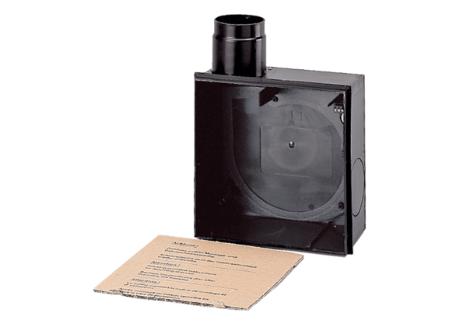Boîtier pour montage encastré ER - UP/GUnité de conditionnement : 1 pièceGamme: B
Numéro de référence : 0093.0995Fabricant : MAICO

